KOMENDA POWIATOWA/MIEJSKA/REJONOWA POLICJI DLA 100 OSÓB

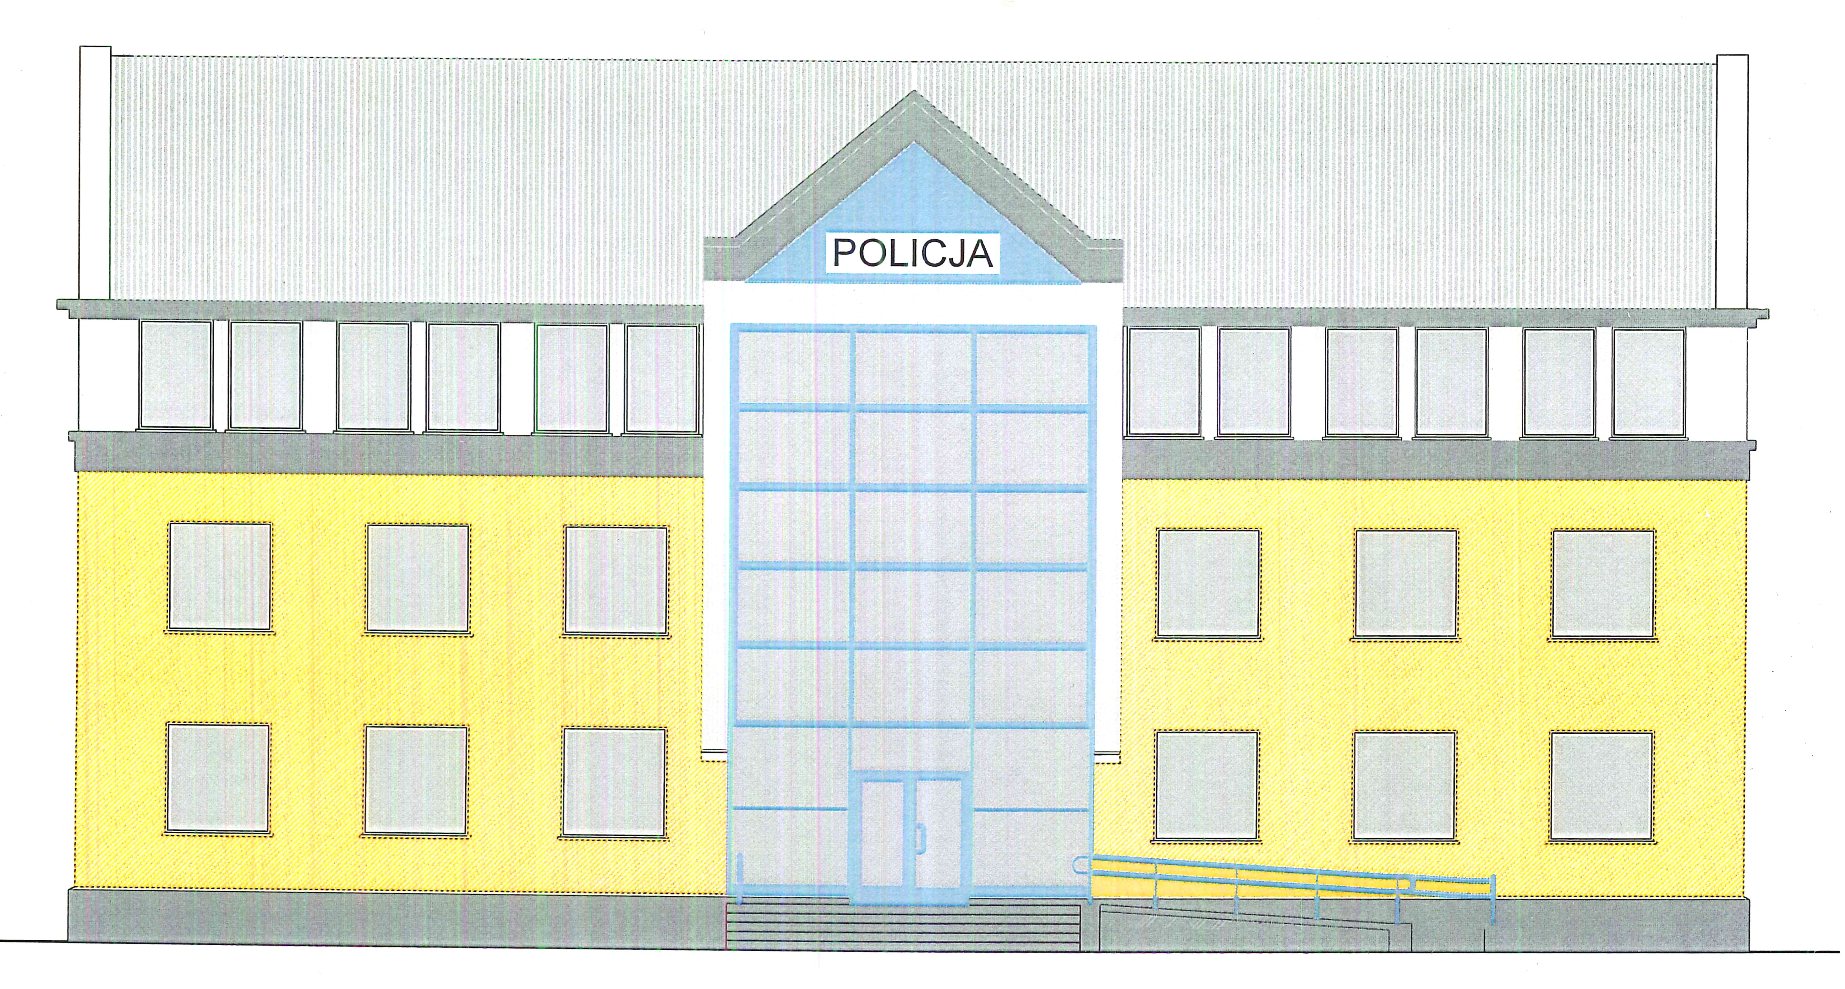

WIDOK ELEWACJI WEJŚCIOWEJ OBIEKTU Z DACHEM STROMYM

